PKP Polskie Linie Kolejowe S.A.
Biuro Komunikacji i Promocji
Zespół Rzecznika prasowego
ul. Targowa 74 03-734
Warszawa
tel. + 48 22 473 30 02
tel. kom. + 48 662 114 900
rzecznik@plk-sa.pl
www.plk-sa.pl
Warszawa,14.02.2018 r.

Informacja prasowa
Warszawa. Przystanki linii obwodowej z nowymi peronami

Widać nowe perony na przystankach Warszawa Koło, Młynów, Wola i na peronie
8 Warszawy Zachodniej. Na ul. Obozowej stoi nowa konstrukcja wiaduktu. Przeprawy
na ul. Kasprzaka, Wolskiej i Zawiszy są już prawie gotowe. Sprawnie postępuje przebudowa linii obwodowej między Warszawą Zachodnią a Warszawą Gdańską.

Wykonawca zamontował już ściany peronowe i konstrukcje wiat na nowym przystanku Warszawa Koło. Teraz rozpoczynają się prace przy budowie nawierzchni peronów, odwodnienia obiektu oraz dojść od ulicy Obozowej i Zawiszy. Układane są kable elektryczne dla oświetlenia obiektu. Ustawiona została nowa 100-tonowa konstrukcja nowego wiaduktu nad ulicą Obozową. Teraz wykonawca wylewa beton i układa zbrojenia.
Zaawansowane są prace na trzech przystankach: Warszawa Młynów, Warszawa Wola i peronie 8 stacji Warszawa Zachodnia. Montowane są nowe wiaty oraz konstrukcje peronów. Postępuje budowa nowych wiaduktów na Wolskiej i Kasprzaka. Na Wolskiej zaawansowanie robót umożliwiło poszerzenie przejazdu i usprawnienie komunikacji w mieście.
Warszawa Koło to nowy przystanek na warszawskim węźle kolejowym. Wygodną obsługę podróżnych zapewnią dwa perony w pełni dostosowane do obsługi osób o ograniczonej mobilności. Od ulicy Obozowej dojście na przystanek zapewnią schody i windy, natomiast od strony ulicy Zawiszy wybudowane będą dwie ścieżki. Perony będą wyposażone
w antypoślizgową nawierzchnię, wiaty, tablice informacyjne, oznakowanie, ławki i oświetlenie.
Kolejnym usprawnieniem komunikacji w mieście będzie nowy przystanek Warszawa Powązki. Ten będzie zlokalizowany po stronie wschodniej wiaduktu drogowego przy ulicy Powązkowskiej, przy południowych torach od strony warszawskiej Woli. Wygodne dojście do nowych peronów zapewnią schody, winda i pochylnia od strony ulicy Powązkowskiej i kładka od ulicy Duchnickiej. Kładka dodatkowo połączy dwie dzielnice – Wolę i Żoliborz. Dzięki inicjatywie kolejarzy, we

współpracy z władzami dzielnicy, połączy się ona z miejskim ciągiem pieszym od wolskiej strony. Przewidujemy, że prace w tym miejscu rozpoczną się na przełomie II i III kwartału tego roku
i potrwają do zakończenia całości przebudowy linii obwodowej, czyli do kwietnia 2019 roku.
Dzięki inwestycji PKP Polskich Linii Kolejowych S.A. na warszawskiej linii obwodowej poprawi się system komunikacji w mieście. Warszawie przybędą dwa nowe przystanki kolejowe: Powązki i Koło. Budowa nowego węzła przesiadkowego Warszawa Młynów zwiększy możliwości komunikacyjne w stolicy – pasażerowie swobodnie przesiądą się z pociągu do metra przy ulicy Górczewskiej. Linia obwodowa będzie pełniła ważną rolę podczas przebudowy linii średnicowej. Wówczas pojada nią pociągi dalekobieżne.
Współfinansowany z mechanizmu CEF – Łącząc Europę projekt „Prace na linii obwodowej
w Warszawie (odc. Warszawa Gołąbki/Warszawa Zachodnia – Warszawa Gdańska)” zakończy się w kwietniu 2019 roku.

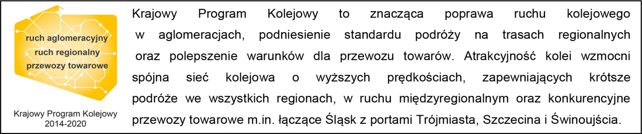
Kontakt dla mediów:
Karol Jakubowski
Zespól prasowy
PKP Polskie Linie Kolejowe S.A.
rzecznik@plk-sa.pl
668 679 414

